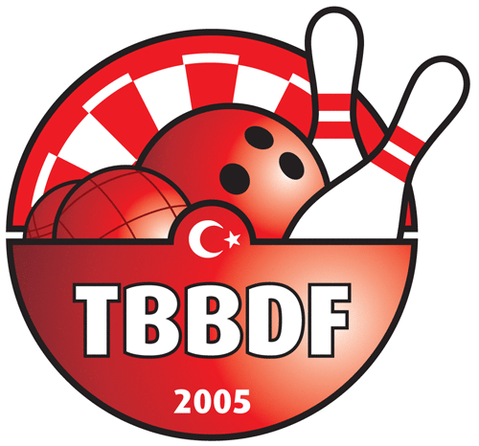 | KURSUN BRANŞI | DART
 | KURSUN KADEMESİ | 1.KADEME YARDIMCI ANTRENÖR
 | KURSUN TARİHİ | 17 – 26 EYLÜL 2018
 | KURSUN DÜZENLENDİĞİ İL | ANKARA

KURS BAŞVURU FORMU
KURSİYERİN | T.C. KİMLİK NO
KURSİYERİN | ADI - SOYADI
KURSİYERİN | CİNSİYETİ
KURSİYERİN | DOĞUM YERİ VE TARİHİ
KURSİYERİN | BABA ADI
KURSİYERİN | ANA ADI
KURSİYERİN | EN SON MEZUN OLDUĞU OKUL
KURSİYERİN | MUAFİYET NEDENİ  (TBBDF Antrenör Eğitim Talimatı İlgili Maddesi) | BESYO |  | KURS
KURSİYERİN | MESLEĞİ
KURSİYERİN | EV ADRESİ  TELEFON
KURSİYERİN | EV ADRESİ  TELEFON |  | GSM
KURSİYERİN | E-MAİL
KURSİYERİN | İŞ ADRESİ  TELEFON
KURSİYERİN | İŞ ADRESİ  TELEFON |  | FAKS
 | KAN GRUBU
Aşağıda belirtilen belgeler tarafımdan teslim edilmiştir. Söz konusu belgelerde Talimata uygun olmayan herhangi bir durumun olması veya eksik evrak bulunması halinde hiçbir hak talep etmeyeceğimi beyan ederim.

Adı-Soyadı
Tarih-İmza

Kurs başlangıcında teslim edilecek belgeler:
Kurs başvuru formu
Sporcu Lisansı Fotokopisi (2018-2019 vizesi Gençlik Hizmetleri ve Spor İl Müdürlüklerinde yapılmış olmalı)
1 adet vesikalık fotoğraf (orijinal fotoğraf, fotokopi kabul edilmeyecektir )
Nüfus cüzdanı fotokopisi (vatandaşlık numarası ve resim bulunmalıdır)
300 TL Antrenör Kurs Ücreti ( Ön Kayıt esnasında verilen referans numarasıyla bankaya gidilerek yatırılacaktır) yatırdığına dair dekont kurs yöneticisine teslim edilecektir.
170 TL Belge ve Kart ücreti kurs sonunda (Akbank – Ankara Şubesi 102093 numaralı hesaba (İban TR72 0004 6000 0588 8000 1020 93) yatırılacak ve dekont Federasyona gönderilecektir.

Yukarıda işaretlenen belgelerin tamamı kontrol edilmiş ve eksiksiz olarak alınmıştır.

KURS YÖNETİCİSİ
Kemal ÖZÖZLÜ
Türkiye Bocce Bowling ve Dart Federasyonu
Kocatepe Mh. Meşrutiyet Cd. No:31/3 Kızılay/ANKARA
Tel:0312 310 20 60 Faks: 0312 310 60 50
Web: www.tbbdf.gov.tr e-mail:info@tbbdf.gov.tr

Yöne

